Российская Федерация  Республика Бурятия  Администрация  муниципального образования  сельское поселение  «Краснопартизанское»  671401, Республика Бурятия,  село Ониноборск, улица Школьная , 6  тел. 8(30148) 24-1-35, тел/факс 24-1-35 E-mail: admkp@mail.ru | 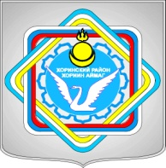 | Россин Федераци  Буряад Республика «Краснопартизанское худоогэй поселени» гэhэн муниципальна  байгууламжын захиргаан  671401, Буряад Республика,  Ониноборск тосхон, hургуулида гудамжа, 6  тел. 8(30148) 24-1-35, тел/факс 24-1-35  E-mail:admkp@mail.ru

РАСПОРЯЖЕНИЕ

№ 32 от 25.09.2017 г.

«О направление на семинар в межрайонную ИФНС России №2 г. Улан-Удэ»

Для участия в семинаре на тему «По организации обучения специалистов органов местного самоуправления по РБ по вопросам своевременного, корректного внесения адресных сведений в ФИАС»» направить в г. Улан-Удэ 26.09.2017. Батуеву В.С., специалиста администрации.

Глава МО СП «Краснопартизанское» Ц.Д.Дондоков

